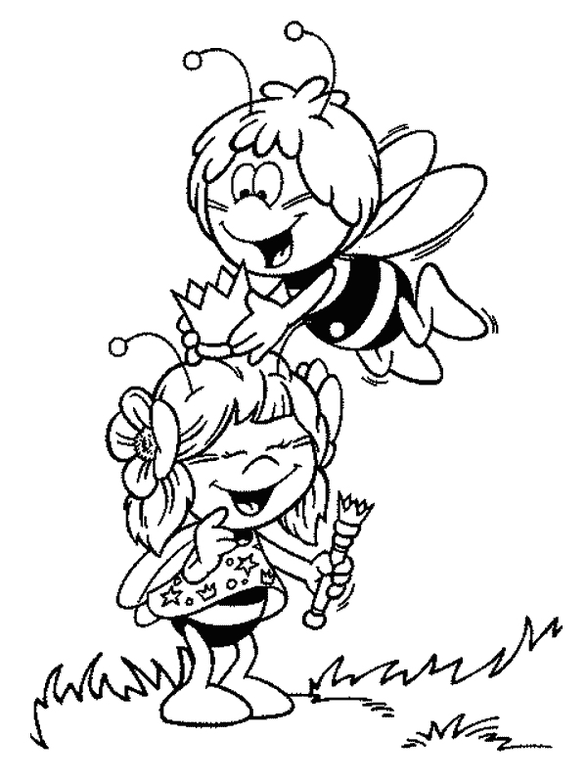

**ДРУГАРСТВО ПЧЕЛИЦА У ½**

**ОВЕ НЕДЕЉЕ У ШКОЛИ**

**………..………..(ДАТУМ)**

**ПРОЧИТАЈ СВАКУ РЕЧЕНИЦУ И РАЗМИСЛИ О ПРОШЛОЈ НЕДЕЉИ. НАЦРТАЈ СМЕШКА (СРЕЋНОГ ИЛИ ТУЖНОГ) У КОЛОНИ КОЈА ОПИСУЈЕ КОЛИКО СЕ ПУТА ТАКО НЕШТО ДОГОДИЛО ТОКОМ НЕДЕЉЕ.**

КАДА ЗАВРШИШ СА СПИСКОМ ПРЕДАЈ ГА УЧИТЕЉИЦИ.

|  |  |  |  |  |  |  |
| --- | --- | --- | --- | --- | --- | --- |
|  | ***ОВЕ НЕДЕЉЕ У ШКОЛИ, ЈЕДАН УЧЕНИК ИЗ МОГ ОДЕЉЕЊА:*** | | НИЈЕДНОМ | ЈЕДНОМ | ВИШЕ ПУТА | |
| 1. | МЕ ЈЕ ВРЕЂАО/ЛА | |  |  |  | |
| 2. | МИ ЈЕ РЕКАО/ЛА НЕШТО ЛЕПО | |  |  |  | |
| 3. | ЈЕ РЕКАО/ЛА НЕШТО НЕПРИСТОЈНО ИЛИ РУЖНО О МОЈОЈ ПОРОДИЦИ | |  |  |  | |
| 4. | ЈЕ ПОКУШАО/ЛА ДА МЕ ШУТНЕ | |  |  |  | |
| 5. | СЕ ПРЕМА МЕНИ ПОНАШАО/ЛА ЉУБАЗНО И С ПОШТОВАЊЕМ | |  |  |  | |
| 6. | ЈЕ БИО/ЛА ЗАО ПРЕМА МЕНИ ЈЕР САМ ДРУГАЧИЈИ/ЈА | |  |  |  | |
| 7. | МИ ЈЕ ДАО/ЛА ПОКЛОН | |  |  |  | |
| 8. | ЈЕ РЕКАО/ЛА ДА ЋЕ МЕ ПРЕТУЋИ | |  |  |  | |
| 9. | МИ ЈЕ ДАО/ЛА НОВАЦ | |  |  |  | |
| 10. | ЈЕ ПОКУШАО/ЛА ДА МЕ НАТЕРА ДА МУ ДАМ НОВАЦ | |  |  |  | |
| 11. | ЈЕ ПОКУШАО/ЛА ДА МЕ УПЛАШИ | |  |  |  | |
| 12. | МИ ЈЕ ПОЗАЈМИО/ЛА НЕШТО ШТО МИ ЈЕ БИЛО ПОТРЕБНО | |  |  |  | |
| 13. | МЕ ЈЕ СПРЕЧИО/ЛА ДА УЧЕСТВУЈЕМ У ИГРИ | |  |  |  | |
| 14. | ЈЕ БИО/ЛА ЗАВИДЉИВ ЗБОГ НЕЧЕГА ШТО САМ УРАДИО/ЛА | |  |  |  | |
| 15. | ЈЕ ПРИЧАО/ЛА СА МНОМ О ОДЕЋИ | |  |  |  | |
| 16. | МИ ЈЕ ИСПРИЧАО/ЛА ВИЦ/ШАЛУ | |  |  |  | |
| 17. | МЕ ЈЕ СЛАГАО/ЛА | |  |  |  | |
| 18. | ЈЕ НАВЕО/ЛА ДРУГУ ДЕЦУ ДА СЕ УДРУЖЕ ПРОТИВ МЕНЕ |  | |  | |  |

ИМЕ:………………………………………………………………………………………….